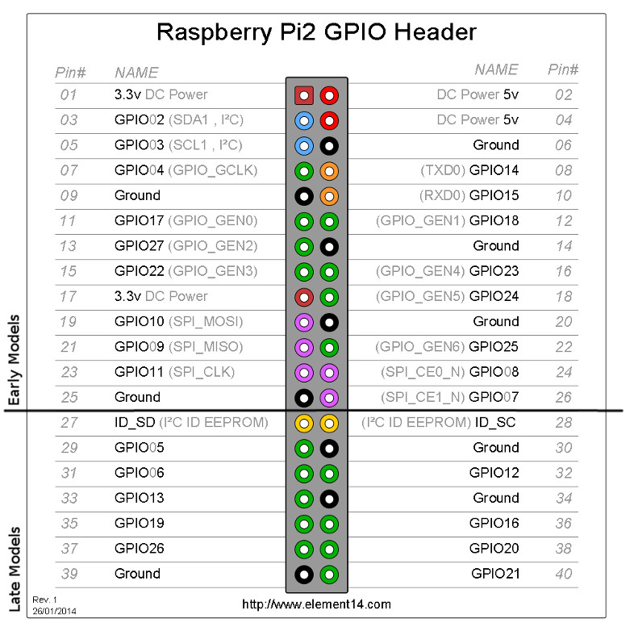1er paso conexiones del sensor

Sensor RC522 -> Raspberry Pi

VCC -> 3.3V (pin 1)

RST -> GPIO 25 (pin 22)

GND -> GND (pin 6)

MISO -> GPIO 9 (pin 21)

MOSI -> GPIO 10 (pin 19)

SCK -> GPIO 11 (pin 23)

SDA -> GPIO 8 (pin 24)

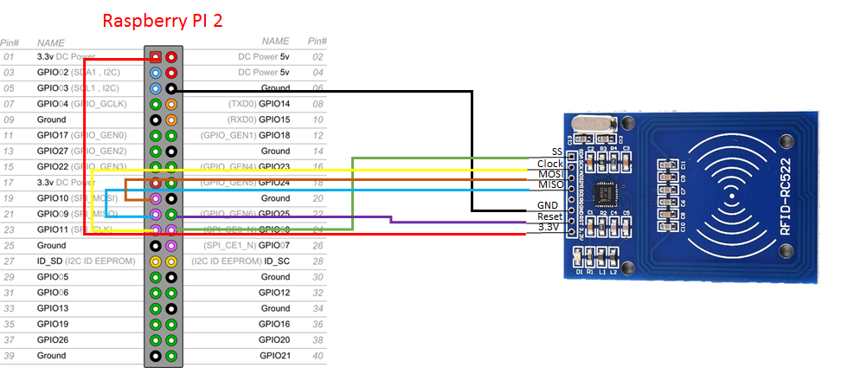

Usando las imágenes de referencia conecta los pines del sensor a la breadboard.

Nuestro sensor tiene un pin extra llamado irq que puedes conectar a cualquier GPIO

2.-Asegúrate de tener los permisos para acceder al puerto SPI.

sudo raspi-config

En el menú que aparece, selecciona "Interfacing Options" -> "SPI" y habilita la interfaz SPI.

3.- verifica que raspberry este actualizada

sudo apt-get update

sudo apt-get upgrade

4.-instala las librerias

sudo apt-get install python3-dev python3-pip

sudo pip3 install spidev

pip install mfrc522

(puede que te aparezca este error para arreglarlo necesitas crear un entorno virtual)

python3 -m venv myenv

source myenv/bin/activate

pip install mfrc522

Este es un codigo para probar la tarjeta

Solo ejecuta el código y listo